САМОСТОЯТЕЛЬНАЯ РАБОТА «ЭКОЛОГИЧЕСКОЕ СОСТОЯНИЕ ПОВЕРХНОСТНЫХ ВОД»

* Загружаем картографическую основу Основа региона.mpk
* Из папки «Данные» добавляем в проект:
  + Точки_пробы
  + Месторождения
  + ООПТ

ЗАДАНИЕ 1.

* Работаем с атрибутивной таблицей Точки_пробы

Выбираем загрязнитель (Поле «НАЗВАНИЕ»).

Поле «ИЗМЕРЕНИЕ» – «ВЫБРАННЫЙ» АТРИБУТ, С НИМ РАБОТАЕМ.

* Строим тематическую карту по показателю «кратность ПДК» – способ значков.
* ПДК смотреть по ссылке <https://prirodnadzor.admhmao.ru/doklady-i-otchyety/doklad-ob-ekologicheskoy-situatsii-v-khanty-mansiyskom-avtonomnom-okruge-yugre/10376694/2023-god/>

ЗАДАНИЕ 2.

Добавить «дополнительную тематику» на карту:

Месторождения по размеру, например

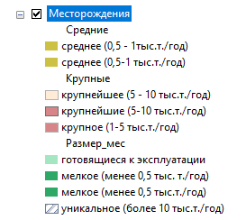

ООПТ по типу

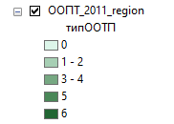

Добавить надписи: городов, месторождений, рек. Для подписей обязательно настраиваем свойства размещения, возможно потребуется конвертирование в аннотации.

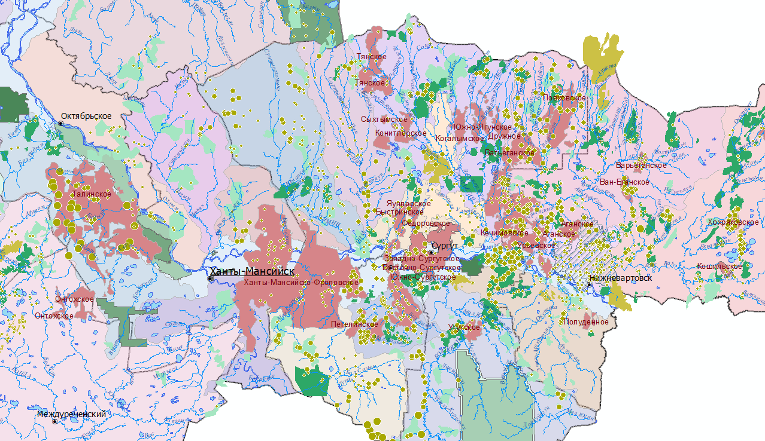

Масштаб 1: 5 000 000